**“Ağıllı it” layihəsi**

**Problem:**

**1.**Son dövrlər texnika texnologiya inkişaf etsə də, dünyamız günü-gündən müasirləşsə də, şəhərlərdə təmizliyə ciddi şəkildə riayət olunmur. Belə ki, insanlar əllərində olan zibilləri yerə ataraq, sanitariya-gigiyena qaydalarına əməl etmirlər. Bunun sayəsində isə şəhərin təmizlənməsində xidmət göstərənlər əziyyət çəkirlər.

<https://toplum.tv/sosial/16-ildir-kuceleri-supururem-reportaj>

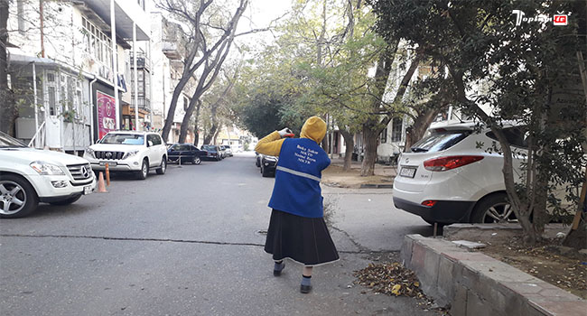

**2.**Həmçinin polis nəzarəti az olan ərazilərdə cinayət hadisələri tez-tez baş verir. Parklarda küçələrdə tez-tez soyuq silahlarla cinayətlər törədilir. Polis həmin şəxləri tapmaqda və müəyyən etməkdə çətinlik çəkirlər.

<https://qafqazinfo.az/news/detail/kucede-mektebli-qiza-sille-vuran-sexs-tutuldu-video-352844>

**Problemin həlli yolu:**

Balaca itlər şəhərimizi həm təmizlik, həm də tühlükəsizlik baxımdan qoruyacaq. Elastik formalı 360 dərəcə fırlanan başına kamera quraşdırılıb. Belə ki, həmin kamera daim aktiv olacaq. Xüsusi sensorlar vasitəsilə yerə düşən zibilləri atanın və ya silah gəzdirənin kimliyini müəyyən edəcək və şəklini çəkəcək.

**Əməliyyat sistemi:** Linux

**Ram yaddaş:** 128Mbayt

**Rom:** 1 Gbayt

**Kamera:** avtofoks, hava qaraldıqda avtomatik rejimdəyişmə

Sensorlar: metaltanıma, gyro, səstanıma, ultrasonic

**Hissələri və bədən:** karbon fiber və metal

